《安全评价报告信息公布表》
机构名称 | 重庆市安全生产科学研究有限公司 |  |  |  |  | 资质证号 |  |  |  | APJ-（渝）-001
委托单位 | 中国石油天然气股份有限公司重庆两江新区销售分公司石船加油站
项目名称 | 中国石油天然气股份有限公司重庆两江新区销售分公司石船加油站安全现状评价
项目类别 | □预评价 □专项验收评价 ☑验收评价 □其他
所属业务类别 |  | 危化品经营
安全评价过程控制情况
安全评价项目管理 | 项目组组长 |  |  |  | 技术负责人 |  |  |  |  |  | 过程控制负责人
安全评价项目管理 | 刘德奇 |  |  |  | 刘国勇 |  |  |  |  |  | 冯皓
编制过程 | 报告编制人 |  |  | 报告提交日期 |  |  |  | 报告审核人 |  |  |  | 报告审批人
编制过程 | 刘德奇 |  |  | 2022.8 |  |  |  | 蔡治勇 |  |  |  | 蔡治勇
姓 名 | 认定专业 |  | 安全评价师从业识别卡/证书编号 |  |  |  |  | 注册安全工程师  注册证号 |  |  |  |  | 是否专职
刘德奇 | 化工 |  | S011032000110202001037/039954 |  |  |  |  | 55180193792 |  |  |  |  | 是
唐 波 | 机械 |  | S011053000110192003040/035894 |  |  |  |  |  |  |  |  |  | 是
黄安勇 | 化工工艺 |  | S011053000110192003183/035592 |  |  |  |  |  |  |  |  |  | 是
闫云光 | 电气 |  | S011053000110192002943/035582 |  |  |  |  |  |  |  |  |  | 是
田祖伟 | 安全 |  | S011053000110202001767/030719 |  |  |  |  |  |  |  |  |  | 是
李伟 | 机械 |  | 1800000000201223/020783 |  |  |  |  |  |  |  |  |  | 是
何文勋 | 安全 |  | S011053000110193002272/035650 |  |  |  |  |  |  |  |  |  | 是
刘文娟 | 自动化（仪表） |  | 1700000000201153/019235 |  |  |  |  |  |  |  |  |  | 是
刘德奇 | 化工 |  | S011032000110202001037/039954 |  |  |  |  |  |  |  |  |  | 是
孟萌萌 | 电气 |  | 1100000000301652/019246 |  |  |  |  |  |  |  |  |  | 是
林先洪 | 冶金 |  | S011011000110193000064/036140 |  |  |  |  |  |  |  |  |  | 是
刘国勇 | 化工工艺 |  | 1800000000100099/019234 |  |  |  |  | 55060013805 |  |  |  |  | 是
冯 皓 | 机械、化工机械 |  | S011053000110201000802/019237 |  |  |  |  | 55130140330 |  |  |  |  | 是
蔡治勇 | 火炸药、安全 |  | 0800000000102949/003832 |  |  |  |  | 55080052964 |  |  |  |  | 是
项目简介 | 中国石油天然气股份有限公司重庆两江新区销售分公司石船加油站（以下简称为石船加油站）位于重庆市渝北区石船镇。该站占地面积1625m2，建筑面积300m2，站内设有20m3的0#柴油罐1座，20m3的92#汽油罐1座，20m3的95#汽油罐1座，4台双枪加油机，属于三级加油站。按照国家有关规定，对本单位的安全生产条件每3年进行一次安全评价。  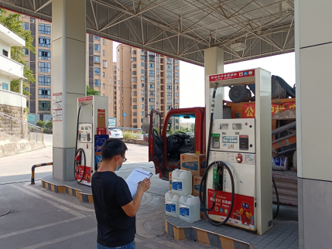
现场开展工作情况 | 勘验人员 |  | 勘验时间 |  |  |  | 勘验任务 |  | 勘验中的问题
现场开展工作情况 | 刘德奇、林先洪 |  | 2022.8.1 |  |  |  | 签订合同
现场开展工作情况 |  |  |  |  |  |  | 编制报告

